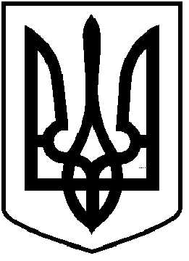
ЧОРТКІВСЬКА МІСЬКА РАДА
СТО ДВАДЦЯТА ПОЗАЧЕРГОВА СЕСІЯ ВОСЬМОГО
СКЛИКАННЯ

РІШЕННЯ

11 вересня 2025 року № 2739
м. Чортків

Про внесення змін до Положення про управління освіти, молоді та спорту Чортківської міської ради та затвердження його в новій редакції

З метою ефективної діяльності управління освіти, молоді та спорту Чортківської міської ради, керуючись статтями 26, 59 Закону України «Про місцеве самоврядування в Україні», міська рада

ВИРІШИЛА:

1. Внести зміни до Положення про управління освіти, молоді та спорту Чортківської міської ради та затвердити його в новій редакції ( далі Положення) згідно з додатком.
2. Визнати таким, що втратило чинність рішення вісімдесят другої сесії Чортківської міської ради VIIІ скликання від 08 грудня 2023 року № 1766 «Про внесення змін до Положення про управління освіти, молоді та спорту Чортківської міської ради та затвердження його в новій редакції».
3. Рішення оприлюднити на офіційному веб-сайті Чортківської міської ради.
4. Копію рішення направити до управління освіти, молоді та спорту Чортківської міської ради.
5. Організацію виконання рішення покласти на заступника міського голови з питань діяльності виконавчих органів міської ради Наталію ВОЙЦЕХОВСЬКУ
6. Контроль за виконанням даного рішення покласти на постійну комісію міської ради з питань розвитку освіти, культури, охорони здоров’я та соціальних питань.

Міський голова Володимир ШМАТЬКО

